2013-2015年全国职业院校技能大赛
模具制造技术比赛项目方案申报书

类别：国赛已有项目

申报单位：中国机械工业联合会
全国机械职业教育教学指导委员会
拟举办年份：2014年
方案申报负责人：于清笈（联系人：李玲玲）
电 话： 010-68594702
手 机： 13910254257
邮 件： 13910254257@163.com
通讯地址： 北京市西城区三里河路46号
邮政编码： 100823
申报时间： 2013年8月12日

2014年全国职业院校技能大赛
模具制造技术比赛项目方案申报书
- 赛项名称：模具制造技术
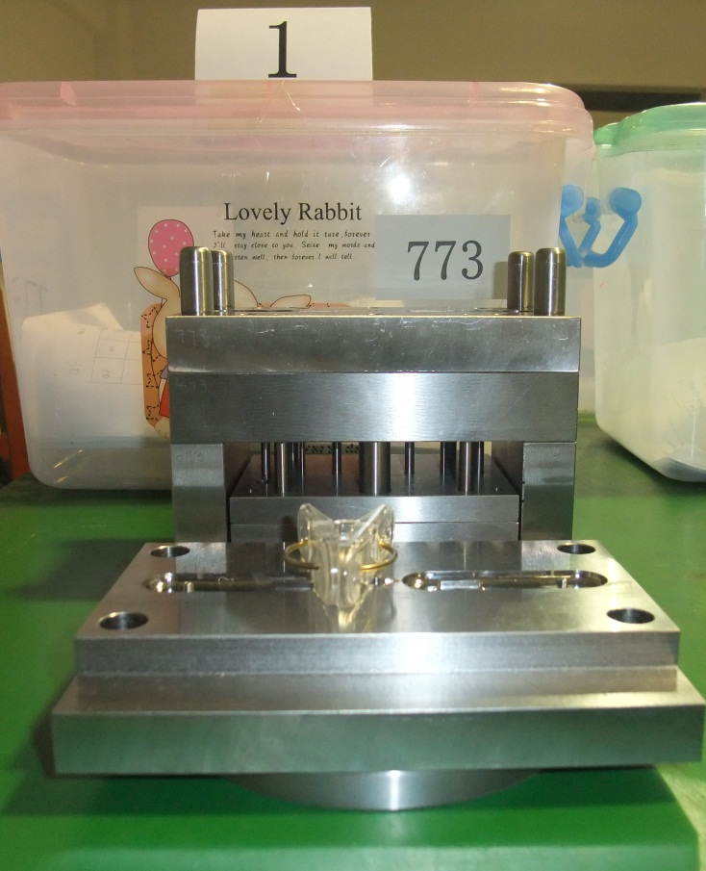
- 赛项组别：中职组
- 所属产业类型：现代制造业
- 在现行中职专业目录中的分类：加工制造
- 赛项方案设计团队构成：现代制造技术比赛执委会及专家组
- 赛项目的：推广现代模具制造技术，促进中职学校模具制造专业建设，探讨高技能模具制造人才培养模式。
- 赛项意义与设计原则:
模具作为重要的工艺装备,在日用消费品、汽车、航空航天、工业制品、电工电子等领域中有着广泛用途。近年来我国的模具制造技术有了迅速发展，但与制造强国相比还有很大差距，目前国内技术含量较低的模具已供大于求。而精密复杂模具仍需要大量进口。当前培养大批高技能模具制造人才是提高模具制造质量和水平的关键，是发展我国模具制造技术迫切需要。中职学校模具专业担负着培养模具制造后备人才的重任，开展模具制造比赛，有利于促进中职学校模具专业建设和人才培养。
赛项设计原则:学习借鉴先进模具制造理念，依托数控加工技术、电加工技术、模具装调技术、模具使用技术，研究模具制造工艺技术，探讨模具制造人才培养模式。赛项采用团队方式进行。
- 赛项方案的特色与创新点：
将模具制造中的编程技术、数控机床操作技术、模具装调技术、模具使用技术融为一体。目前中职学校模具制造专业在校生约有20万人。2013年中职组首次举办模具制造技术比赛，在大赛组委会和赛项执委会领导下，在参赛学校支持和参与下，模具制造技术比赛取得圆满成功。赛前报名参赛队有60个队，由于条件限制只接受40个队参赛。获得一、二等奖12个队全部完成了模具零件加工和装配，获得一等奖4个队选手模具，全部进行了生产验证，注塑的产品达到了市场商品标准和要求。为发挥模具制造技术比赛成果，满足参赛学校要求，特申请2014年继续举办模具制造技术比赛。
赛项创新点：参赛队以模具制造技术为主导，包括数控编程、加工、装调、产品验证等环节。比赛过程贯彻学校与赛场相结合，学校与企业相结合。
- 比赛内容与规则：
各省市以学校为单位组队参赛，每省市限报2队。赛前1个月公布样题，参赛选手在赛前按大赛要求完成规定的零部件加工，并携带至赛场，配合完成决赛赛事。决赛在赛场进行，参赛选手利用加工中心和电加工机床等加工设备完成决赛试件加工及赛前准备的零部件进行修整、组装及试模，时限为390分钟。最终模具功能在指定设备上验证。
10.赛项简介：
模具制造技术：参赛选手在学校完成规定的零部件加工项目，带到比赛现场，比赛中选手在规定时间内，协同完成模具产品零件加工、装配并实现设定功能。
11.比赛样题
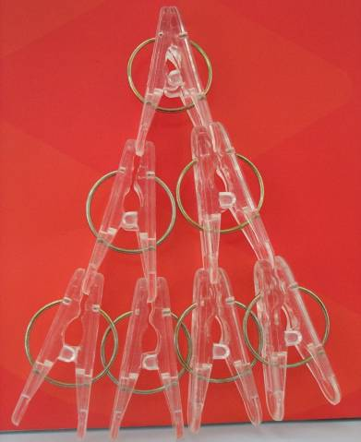
12.比赛方式：
以学校为单位组队参赛，每队3人，（分别对应各工种），指导教师不超过3人，可聘请企业员工担任。待条件成熟后拟邀请港、澳、台中职学生观摩或组队参赛。
13.比赛时间安排与流程：
比赛时间：390分钟
赛前参赛选手在各自学校内完成自带零件加工，比赛期间参加竞赛项目考核。模具组装后在赛场指定设备上进行试模验证，以确定实操成绩。
14.评分标准制定原则、评分方法、评分细则：
赛场上模具零件加工部分占实操总成绩70%，模具组装及模具功能占实操总成绩15%，模具制品质量15%，自带的零部件不合格影响装配的要扣分，最多扣10分。
15.奖项设置：
参赛选手奖项等级为一、二、三等奖。以竞赛项目参赛队（或参赛选手）总数为基数，一等奖占比10%，二等奖占比20%，三等奖占比30%。
指导教师奖：大赛为一等奖选手的指导教师设置优秀指导教师奖。
16.技术规范：
模具制造技术比赛根据教育部中等职业学校模具制造专业等现代制造技术专业教学指导方案，紧密联系企业生产实际，参照模具制造专业职业技能鉴定标准中高级工的要求，适当体现模具制造技术领域的新技术和新知识。
17.安全保障：
由于赛项使用了加工中心、电加工机床和机械装调所用相关设备，因此模具制造技术赛项要执行上述设备操作规程和安全保障措施。
18.企业合作意向：
大连机床厂提供数控机床；苏州电加工机床厂提供电加工机床；北京数码大方、英国达尔康、广州中望提供软件；成都千木提供数控刀具；广州数控设备有限公司提供全电动注塑机。
19.赛项使用设备平台的相关标准
加工中心：
大连机床 VDF-850
山东冠泓加工中心AVL1020
数控线切割：苏州电加工机床厂DK7735
阿奇夏米尔 CUT20P
数控系统：FANUC 0i-Mate-MD；华中世纪星；广数数控系统
西门子公司828D
软件：自动编程软件CAXA制造工程师2013版，CAXA数控车2013版。
达尔康：Delcam PowerSHAPE2012、Delcam FeatureCAM2012（车、铣）、Delcam PowerMILL2012（加）
广州中望： 中望3D V2013 教育版（带HASCO、DME、LKM等标准模架及MISUM）,中望 CAD+ V2013教育版(含龙腾模具模块) ,中望机械设计软件 V2013
美国软件公司：CNC software.inc软件
西门子工业软件（上海）有限公司：NX8.5
20.建议使用的比赛器材和技术平台：
比赛使用的数控机床、电加工机床由赞助厂家提供，比赛使用的材料和辅具市场采购，选手赛场上完成的模具，在广州数控设备有限公司提供的全电动注塑机上进行模具验证。
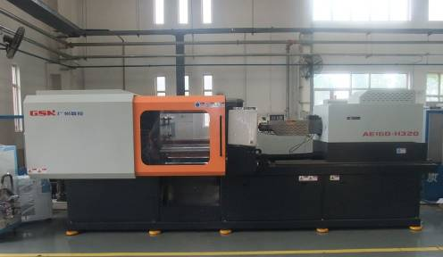
21.经费预算与保障方案:
预计有40个以上队参赛，使用设备由合作企业提供，比赛经费预计需要资金40万左右，采取企业赞助方式解决。
22.比赛组织与管理:
由中国机械工业联合会牵头组成赛项执委会，负责赛项的组织和总体协调工作；由企业、科研院所、职业院校相关人员组成专家组，负责赛项技术工作。
23.教学资源转化建设方案:
中职教学的目的是为企业提供合格的后备技能人才。中职学校的模具制造教材需要结合企业的模具制造实际, 需要紧跟模具制造技术的发展。试题可加入原有教材内, 也可作为教学参考资料。专家组己在第一到第四届试题的基础上编写和出版了《现代制造技术—数控车铣技术 案例·分析·点评》、《现代制造技术—数控综合加工技术 案例·分析·点评》等书,以后还会编写和出版相应的书籍, 供中职学校教学参考使用。
24.筹备工作进度时间表:
2013年8月12日上报申报表，经过专家评审后。比赛方案研讨12月20日→设备确定2014年4月20日→样题公布5月10日→试题模具验证5月20日→比赛设备安装调试5月30日。
25.筹备工作人员及裁判人员组成建议:
中职组现代制造技术赛项筹备工作人员，由赛项执委会、专家组、协办单位、承办单位、赞助企业等有关人员组成。
裁判人员从中职组现代制造技术赛项裁判人员库中遴选产生。
26.其他：建议组委会对申报赛项尽快进行遴选。

